**Scanning**

# 1. Token and Delimiter:

Ví dụ có Sring là “12, 3.1415, 49”.

Ta quy định delimiter là comma (dấu phẩy). Vậy

Delimiter: ,

Token: 12 3.1415 49

## Code:

**package** demo.com;

**import** java.util.*;

**public** **class** test {

**public** **static** **void** main(String[] args) {

String scanMe = "123x2x3x4";

String delim = "x";

Scanner scanner = **new** Scanner(scanMe);

scanner.useDelimiter(delim);

**while** (scanner.hasNext()) {

System.***out***.println(scanner.next());

}

}

}

## Result:



Ở đây ta quy định delimiter là biến delim = x

# 2. Kết hợp regular expresssin:

## Code:

**package** demo.com;

**import** java.util.*;

**public** **class** test {

**public** **static** **void** main(String[] args) {

String scanMe = "abcdefghijkl";

String delim = "[aeoiu]";

Scanner scanner = **new** Scanner(scanMe);

scanner.useDelimiter(delim);

**while** (scanner.hasNext()) {

System.***out***.println(scanner.next());

}

}

}

## Result:



# 3. Nhiều delimiter đứng liên tiếp:

**package** demo.com;

**import** java.util.*;

**public** **class** test {

**public** **static** **void** main(String[] args) {

String scanMe = "132xxxxxxx555";

String delim = "x";

Scanner scanner = **new** Scanner(scanMe);

scanner.useDelimiter(delim);

**while** (scanner.hasNext()) {

System.***out***.println(scanner.next());

}

}

}

## Result:



Vì chỉ sử dụng 1 x nên ở đây xác định nhiều token. Nên có mấy khoảng trống

Vì thế sửa lại delimiter như sau:

String delim = "x+";

## Result:



**Formating**

# 1. Calendar – date

Date extends từ calendar.

Sử dụng style và locate như sau:

## Code:

**package** demo.com;

**import** java.text.DateFormat;

**import** java.util.*;

**public** **class** test {

**public** **static** **void** main(String[] args) {

**int**[] styles = {DateFormat.***SHORT***, DateFormat.***MEDIUM***, DateFormat.***LONG***, DateFormat.***FULL***};

Locale[] locales = {Locale.***FRANCE***, Locale.***CHINA***, Locale.***ITALY***};

Calendar cal = Calendar.*getInstance*();

Date date = cal.getTime();

**for** (Locale loc : locales) {

System.***out***.format("\n%10s:\n", loc.getDisplayCountry());

**for** (**int** style : styles) {

DateFormat df = DateFormat.*getDateInstance*(style, loc);

System.***out***.println(df.format(date)+"\n");

}

}

}

}

## Result:

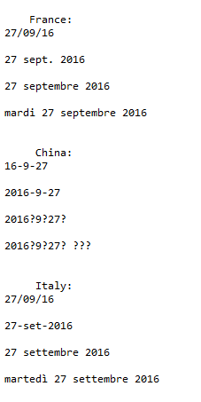

# 2. Currency

## Code:

**package** demo.com;

**import** java.text.DateFormat;

**import** java.text.NumberFormat;

**import** java.util.*;

**public** **class** test {

**public** **static** **void** main(String[] args) {

Locale[] locales = {Locale.***FRANCE***, Locale.***US***, Locale.***TAIWAN***};

**for** (Locale loc : locales) {

NumberFormat f = NumberFormat.*getCurrencyInstance*(loc);

String formattedMoney = f.format(123456.78);

System.***out***.format("%15s: %s\n", loc.getDisplayCountry(), formattedMoney);

}

}

}

## Result:

